Honda Civic får ny design, ny teknik och en ny sportversion

- Nya sportiga designförändringar in- och utvändigt för Honda Civic 5D och Civic Tourer
- Lansering av Nya Civic Sport, som till utseendet påminner om kommande Civic Type R
- Alla Civic-modellerna får nytt invändigt underhållnings- och tekniksystem
- Hondas City- Brake Active (CTBA)-system (automatiskt bromssystem vid låga hastigheter) blir standard på alla versioner
- Klassledande lastutrymme på 477 liter (Civic) och 624 liter (Tourer) med bakre säten uppfällda

Inför 2014 års motormässa Mondial de l’Automobile i Paris visar Honda en ny Civic Sport-version och släpper bilder samt uppgifter om flertalet förändringar på Civic av 2015 års modell.

Nya Civic Sport-versionen
Civics europeiska modellprogram har utökats med en ny version, nya Civic Sport. Den är baserad på Civic 5D och utrustad med en 1,6-liters dieselmotor med 120 hk, eller en 1,8 liters bensinmotor med 142 hk, lackad bakre spoiler och unika 17-tums aluminiumfälgar. Därutöver återspeglar Civic Sport den kommande Type R-versionens effektfulla design med en ny främre stötfångare och grill samt ett svart innertak.

Både Civic och Civic Tourer får en ny exteriör design. Modellerna får nytt sportigt utseende med nya strålkastare som har integrerade varselljus samt en ny främre stötfångare. Civic 5D får även en ny bakre stötfångare, sidokjolar, spoiler med svart finish och bakre kombinations-LED-lampor.

Förutom de förstklassiga exteriöra förändringarna får även 2015 års modellers interiör en uppgradering med en ny klädsel, inre dörrhandtag i krom och en instrumentpanel i svart metallic.

De estetiska förändringarna kompletteras av det imponerande utrymme som modellen är känd för. Civics 477-liters och Civic Tourers 624-liters lastutrymme förblir klassledande.

Honda Connect
2015 års Civic får det helt nya ljud- och informationssystemet ”Honda Connect”. Systemet erbjuder bekvämlighet och anslutningsmöjligheter med nyckelfunktioner som till exempel AM/FM-, DAB- och webbradio, Bluetooth, internetsurfning, satellitnavigering* och backkamera.

Systemet kör Android 4.0.4 med smarttelefonernas välbekanta funktionalitet på en 7-tums displayskärm.

Honda City-Brake Active
Hondas City- Brake Active (CTBA)-system blir standard på alla versioner av 2015 års Civic. Det är utformat för att undvika och minimera olyckor i låga hastigheter. Systemet använder radarteknik för att läsa av vägen och bromsar automatiskt in om en omedelbar kollisionsrisk upptäcks. Systemet är utformat att fungera vid hastigheter under 30 km/h.

Hondas presskonferens äger rum på motormässan i Paris, torsdagen den 2 oktober, 16.45 i Hall 3.

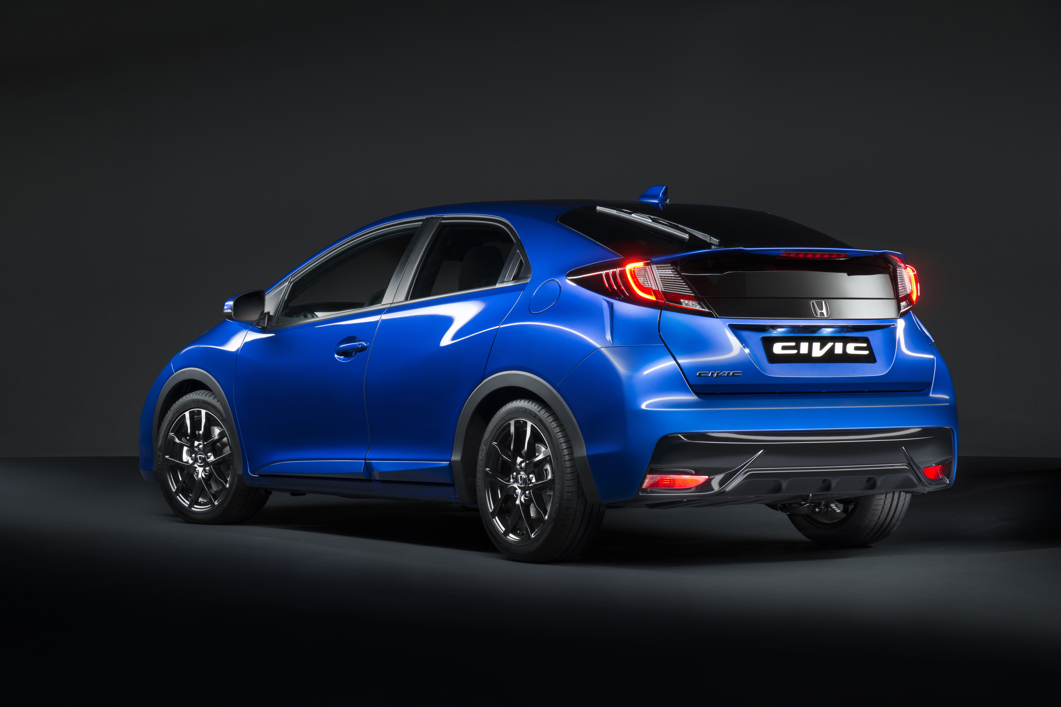
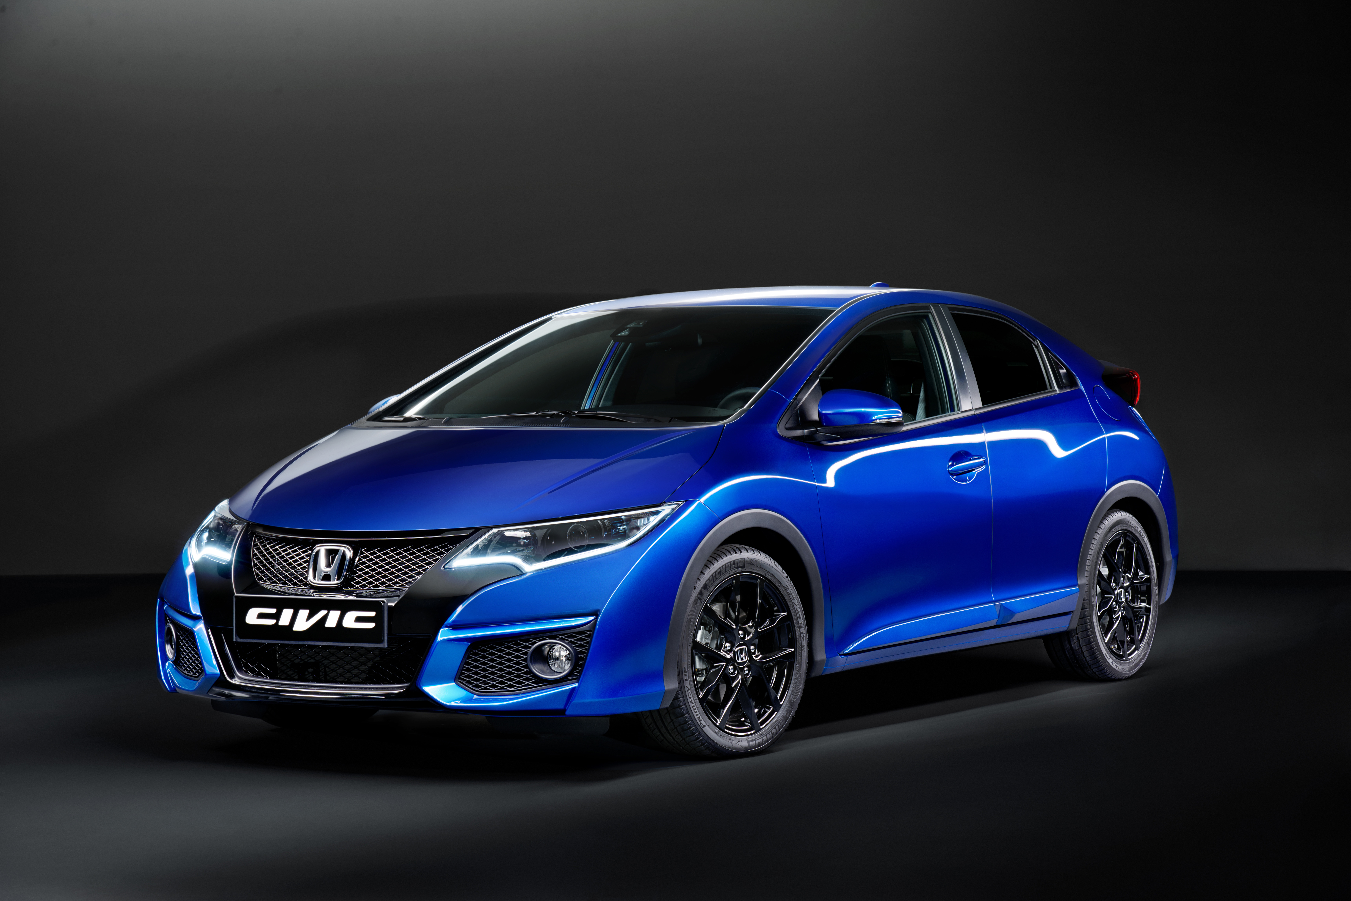
Satellitnavigering* är ett tillval

